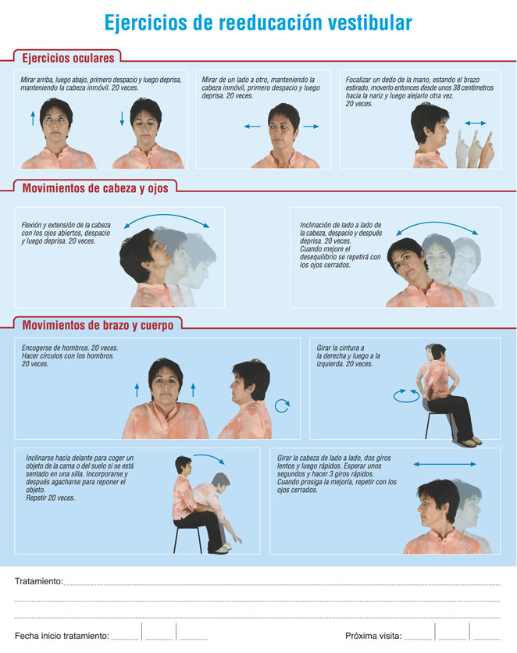
ESTOS EJERCICIOS DEBEN REALIZARSE AL MENOS 3 VECES AL DÍA.
NO DEBEN REALIZARSE SI NO HAN SIDO RECOMENDADOS POR UN MÉDICO.
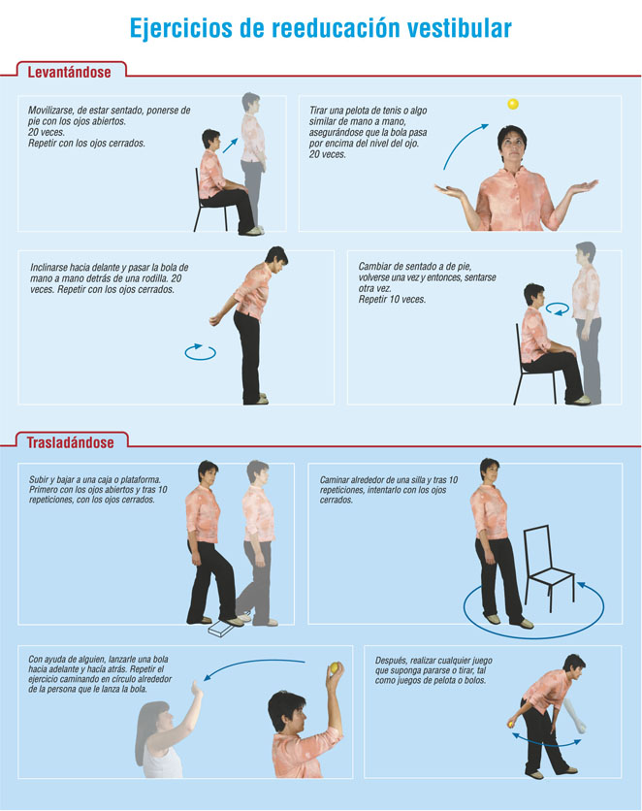

ESTOS EJERCICIOS DEBEN REALIZARSE AL MENOS 3 VECES AL DÍA.
NO DEBEN REALIZARSE SI NO HAN SIDO RECOMENDADOS POR UN MÉDICO.

